***Проведено у***

***Староягільницькій ЗОШ І-ІІ ступенів***

***вч. української мови та літератури***

***Яцук Олександрою Іванівною***

**2017рік**

***Мета*.** Залучити дітей до джерел і витоків народної мудрості; збагатити та доповнити наявні знання; розвивати пізнавальні та пошукові інтереси школярів; сприяти формуванню духовно багатої особистості; виховувати любов до рідного слова та почуття гордості за свій народ.

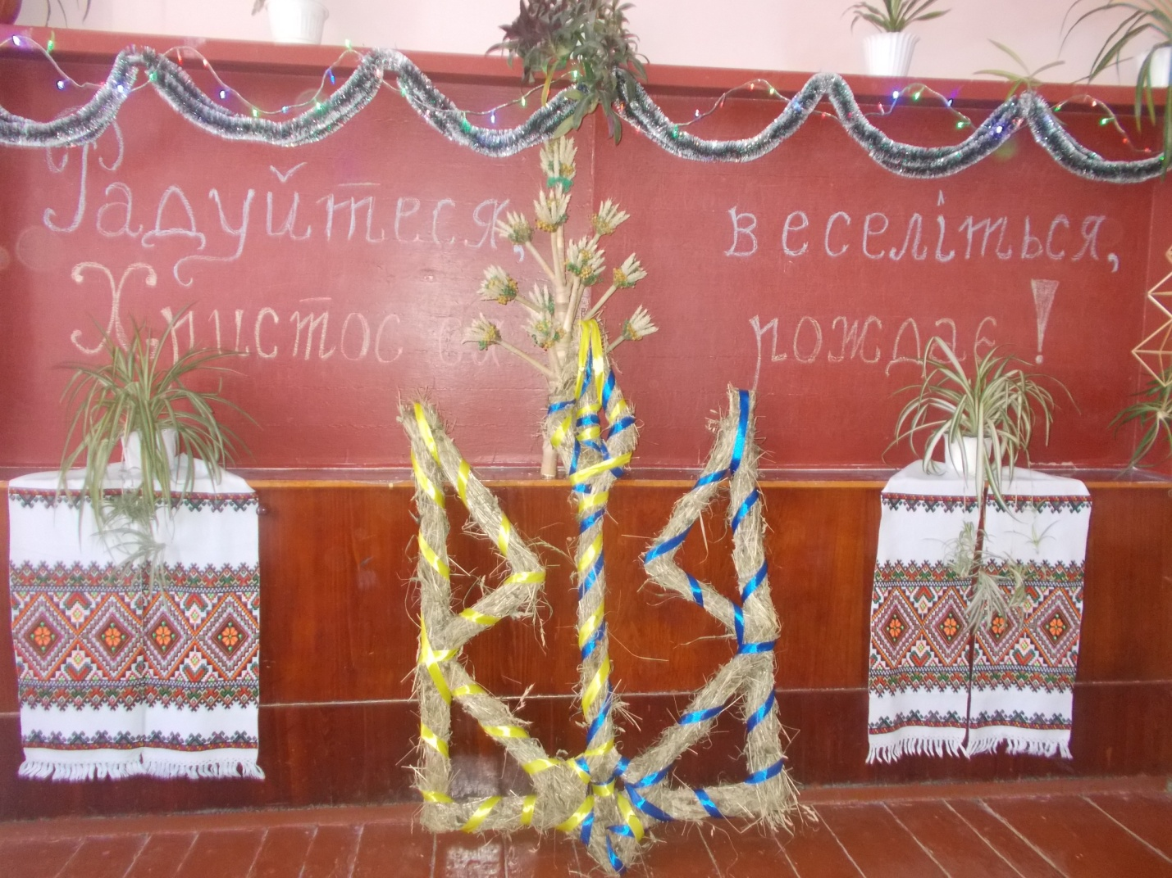

***Господар***

Щедрик, щедрик, щедрівочка, йди з хати до хати,  
Добрих друзів добрим словом – серцем привітати  
Пироги виймайте з печі, наливайте вина,  
Добрий вечір, щедрий вечір, мати Україно!  
Килим, килим, веселечко, клич гостей в оселі  
І співанкою гучною піднімись до стелі  
То щедрівочка-мандрівочка йде з хати до хати  
Добрий вечір, щедрий вечір, Україно мати!

***Господиня***

Добрий вечір, щедрий вечір!

Дорога, громадо!

Новорічні побажання

Ви приймайте радо!

Хай насіється добра вам

Повно у комори,

Щоби цілий рік Новий

Ви не знали горя.

Господарі й господині!

Багатійте й далі:

Здоровійте, щасливій те,

Живіть у пораді!

Обсівайтесь діточками,

Як зірками в небі,

Та чекайте онучаток,

В цьому є потреба.

Веселійте і радійте,

Кожній гожій днині,

Процвітайте і кохайтесь,

В рідній Україні!

Щасливого Нового року!!!

***Учні та вчителі виходять до залу, співаючи пісню***

***«Нова радість стала»***

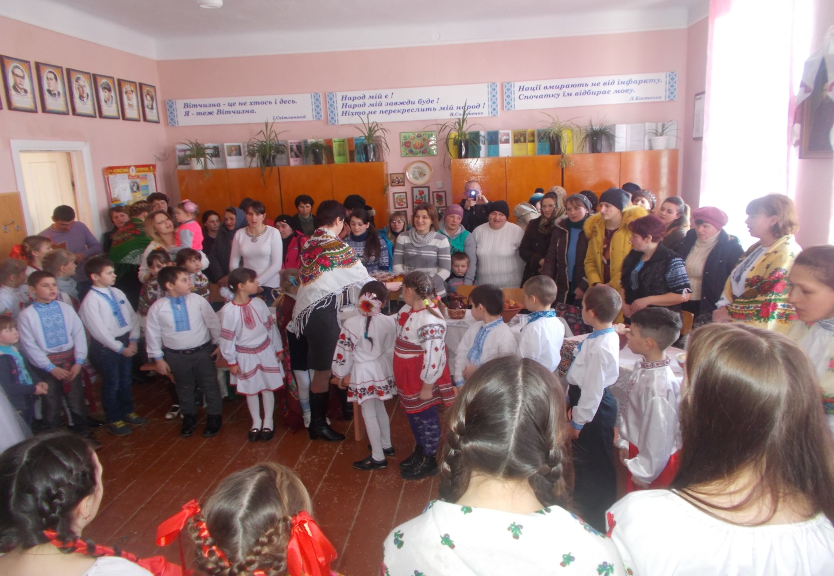

***Господар***

 Добрий день, любі друзі,  
Щиро вас вітаємо.  
Хлібом-сіллю дорогих гостей  
Радісно стрічаємо

***Господиня***

Добрий день вам, добрі люди!  
Хай вам щастя-доля буде,  
Не на день і не на рік,  
А на довгий-довгий вік!

***Колядують молодші школярі***

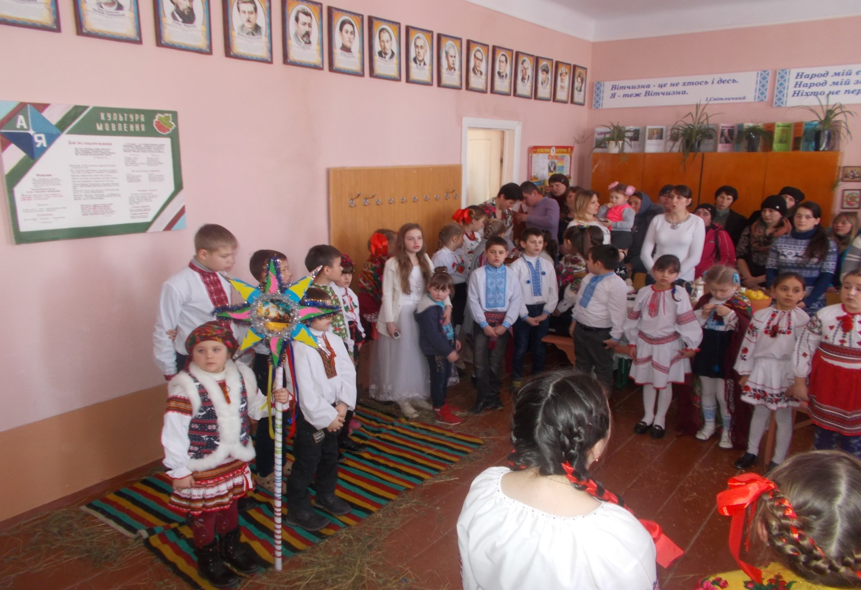

***Господиня.*** Уже й вечір, ані дівчат, ані хлопців немає. Що то молодість, цілу ніч прогуляли б, тільки б музики та пісні.  
Як подумаєш, як ми дивували…Зачуєш десь вечорниці, так аж тини тріщать, а тепер…. От скоро й треті пісні заспівають, а вечорниці ще й не розпочалися. Ні, що не кажи, а світ перемінився.

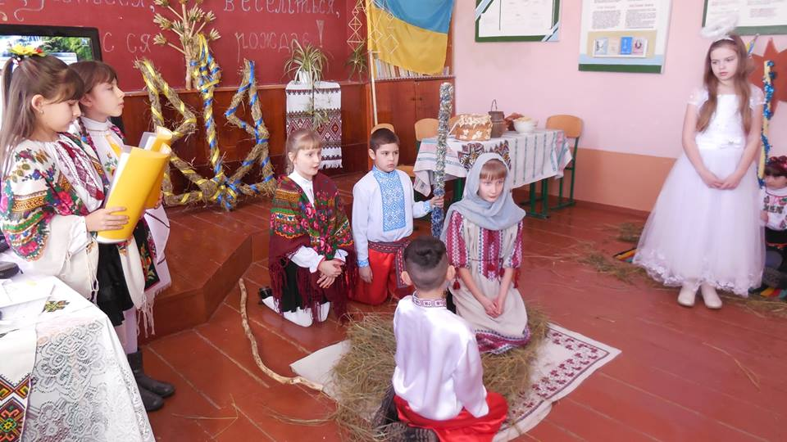

***стук, заходять дівчата***

***Дівчинка***  
Доброго вечора, господиня!

***Дівчинка***  
Дозвольте зайти

***Господиня***  
Та заходьте вже!

***Дівчинка***  
То ми до вас на вечорниці. Не вигоните?

***Господиня***  
Та не вигоню, не вигоню. Самій же сумно

***Дівчинка***  
То ми у вас і пощедруємо, можна?

***Господиня***  
Щедруйте! Вареників наварила, пирогів напекла, пригощати є чим.

***Дівчинка***  
Щедрівочка щедрувала,  
До віконця припадала,  
Що ти, тітко, напекла,  
Неси швидше до стола.  
Поки тітка донесла  
Усі руки попекла!

***Дівчинка***  
Щедрик-ведрик,  
Дайте вареник,  
Грудочку кашки,  
Кільце ковбаски!

***Дівчинка***  
Прийшли щедрувати  
До вашої хати.  
Щедрий вечір! Добрий вечір!  
Тут живе господар  
Багатства володар!  
Щедрий вечір! Добрий вечір!  
А його багатство – золоті руки  
Щедрий вечір! Добрий вечір!

***Господиня***  
Ой, дякую щиро! Хоч багатства нема, а руки, що не сидять без роботи, так ці є!  Заходьте пригощайтесь!

/ дівчта заходять, сідають на лави /

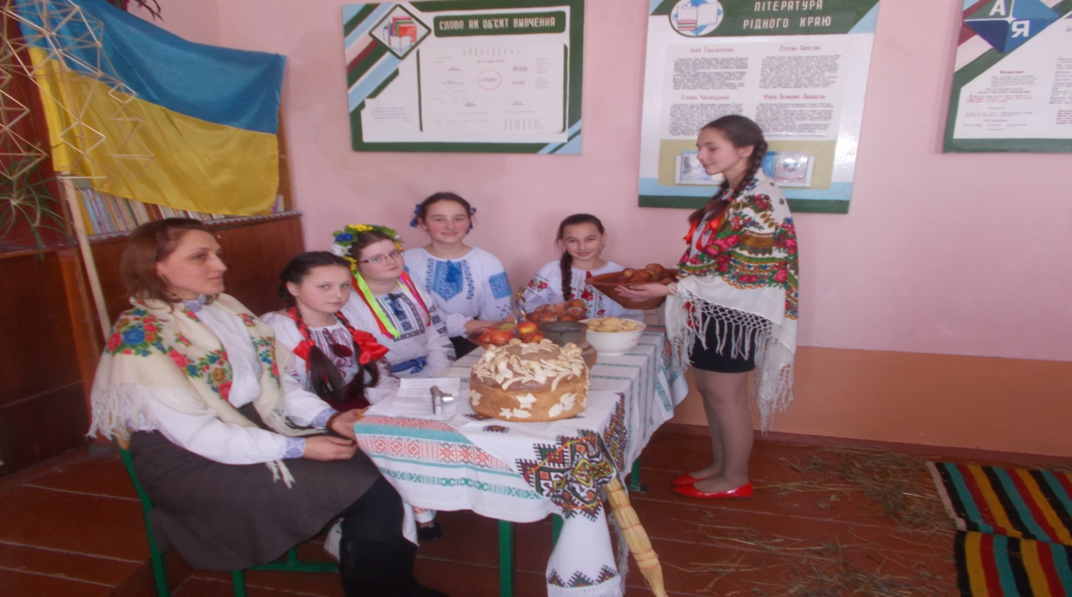

***Господиня*** Мої рідненькі, просимо сідати

***Дівчинка*** Сядем, заспіваємо, аж усі, що тільки знаємо…

***Пісня***

/    заходить до хати мале дівча  /

***Дівчинка маленька.***  
Добрий вечір у вашій господі. Прийміть мене до вас на вечорниці.

***Дівчинка /здивовано/***  
Тебе?

***Дівчинк маленька.а .***  
Я теж на вечорниці хочу! Прийміть мене! Я з вами ворожити буду.

***Господиня***  
А на кого ж ти хочеш ворожити?

***Дівчинка маленька. .***  
Я ще сама не знаю: чи на Андрія ворожити, бо він вміє рахувати, чи то на Миколу, бо він вміє малювати, чи то на Василька, бо в нього сорочка модна, чи на Степанка, бо він мене цукерками пригощає.

***Дівчинка***  
Ти диви, яка дівка виросла! А чия ж ти будеш?

***Дівчинка маленька. .***  
Мамина. І татова також.

***Дівчинка***  
А що ти робити вмієш?

***Дівчинка маленька.***  
Я станцювати зможу. Ось подивиться!

***Господиня***  
Молодець! ти ще рік добре придивись і до Миколи, і до Василька, і до Степанка, і до Андрійка, а тоді вже на другий рік до нас прийдеш. Добре?

***Дівчинка маленька.***  
Та добре / похнюпившись іде зі сцени /

***Господиня***  
Ну і дівчатка ростуть, ой і ранні! А ця дівчинка на другий рік до нас обов’язково прийде.

***Дівчинка***  
Аякже. Декому з нас на зміну   /  переморгуються  /

***Господиня***  
Щось наші хлопці забарилися…

***Дівчинка /з досадою/***  
А вечорниці без хлопців сумні, так?

***Хлопці колядують «Добрий вечір тобі»***

/   чути спів за сценою  /

***Дівчинка***  
Дівчата, хлопці наче йдуть!

/ хлопці заходять і показують постанову з козою  /

***Господиня***  
О, і парубки на вечорниці прийшли!

***Хлопчик***  
Доброго вечора вам! Пустіть у хату, бо вже коза змерзла!

***Господиня***  
Дуже тісно в домі, ніде козі розгулятися!

***Хлопчик***  
Та пустіть уже, бо несила – так змерзла!

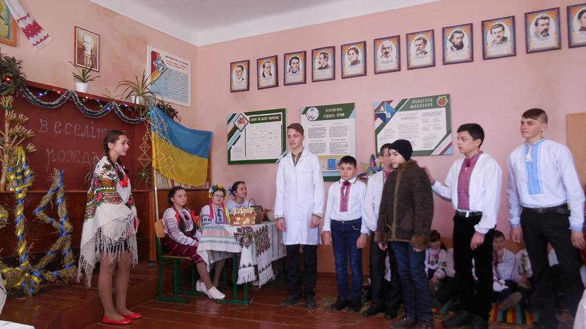

***КОЗА***  
Хазяйко, будь ласка, пустіть, бо замерзну не тільки я, але й козеня!

***Господиня***  
Уже пізно, та й діти сплять – ви їх налякати можете. Навіщо ви нам здалися?

***КОЗА***  
Будь ласка, пустіть, ніженьки змерзли, рога закоцюбли, хутро дибом стало!

***Господиня***  
Добре, ідіть, але дивіться – співайте добре!

/ виступ хлопців /

***Хлопчик***  
Ми прийшли щедрувати до вашої хати.  
Щедрий вечір! Добрий вечір!

***Хлопчик***  
Тут живе господарка – багатства володарка  
Щедрий вечір! Добрий Вечір!

***Хлопчик***  
А її багатство – золотії руки.  
Щедрий вечір! Добрий вечір!

***Хлопчик*** А її потіха – хорошіє діти.  
Щедрий вечір! Добрий вечір!

( Інсценізація « Водіння Кози » )

***Хлопчик***  
Дозвольте козу завести  
( коза нахиляє голівку, наставляючи роги )

***Хлопчик***  
Скаче коза по яворині,

***Всі.***  
Хай буде здоров’я господині !

***Хлопчик*** Скаче коза по явору.

***Всі.***  
Хай буде здоров’я господарю !

***Хлопчик***  
Скаче коза по яворятам.  
***Всі.***  
Хай буде здоров’я господаря там !

***Ведучий.***  
Вдарив хазяїн козу по правому боку,  
Коза впала, неживою стала***.***

***Хлопчик***

Ой, що робити, треба письмо писати,  
Лікаря звати.  
( заходить лікар )

***Лікар***  
Я не лікар, я аптекар,  
Козу вашу буду лікувати.  
50 карбованців беру,  
Що в рота загляну.  
100 карбованців беру,  
Що градусника поставлю.  
200 карбованців беру,  
Що послухаю.  
Ой, ой! Та вона ж 7 років  
Як без зубів. Дуже стара.  
Лікувати її не можу.

***Хлопчик***  
Та ні! Вона така молода,  
Що зуби в неї ще не вилізли.

***Лікар***  
Та невже так!  
Треба дуду брати,  
Козу оживляти.  
( грає на дуді )  
Танцюй, коза!  
( коза не танцює )  
Хазяїн несе пиріжок!  
( коза лежить )  
Несе горішки!  
( коза лежить )  
Несе ковбасу, пиріг!  
( коза скаче і каже )

***Коза***  
Ой, як тупну я ногою,  
Та наставлю гострий ріг.  
Де мій кошик з колядою?  
Я візьму собі пиріг!

( Коза співає пісню всіх розганяє )

**Хлопчик**

Мир тобі, українська родино!

Хай Святиться тут Боже ім'я!

Хай панує між Вами щоднини

Щире слово І правда Свята.

Годі смутку! Вам радість звіщаю,

Що месія на землю прийшов!

**Хлопчик**

Що в вертепі, у яслах на сіні

Народилося  нині Дитя,

Тож радіймо, сини  України,

Пролавляймо Малятко-Христа!

Христос ся Рождає!

***Хлопчик***  
Сію, сію, засіваю,  
З Новим роком вас вітаю!  
На той новий рік,  
Щоб ліпше вродило,  
Ніж торік!

***Хлопчик***  
Сію, сію, засіваю,  
Вашу хату не минаю,  
З Новим роком йду до хати,  
Щось вам маю віншувати:

***Хлопчик***  
Щоби діти всі здорові,  
Їсти кашу всі готові,  
Щоб вам була з них потіха,  
А нам грошей хоч з пів міха!

***Хлопчик***  
Коляд-коляд-колядниця,  
Добра з медом паляниця,  
А без меду-не така,  
Дайте, тітко, п’ятака.

***Хлопчик***  
А не дасте п’ятака  
Візьмемо вола за рога  
Та й поведемо із двора.  
Дайте ж, тітко, п’ятака!

***Господиня*** /сміється/  
Та вже дам вам по п’ятаку, хоч волів у мене і немає. Нумо, заходьте! Такі вже парубки гарні!

**Дівчинка**

Зірка засіяла в небі України,

Довгождану волю принесла.

Це нам подарунок Божої дитини,

Це Господня ласка нам зійшла.

**Дівчинка**

Висихають сльози матері-Вкраїни,

Вже не чути стогону землі.

Поклонімся щиро всій Божій Родині,

Що пропала нечисть десь в імлі.

Ненько Україно, повернись до Бога,

Свій народ до нього приведи.

**Дівчинка**

І зло не досягне нашого порога,

Він заступить край наш від біди.

О Ісусе милий, молиться Вкраїна,

Найщирішу вдячність воздає.

***Господар***  
А ми на вечорниці розважатись прийшли! До нас у гості прийшли два куми.

/ виступ кумів /

— Куме, а що ви будете робити, коли оце підете в ліс, а там на вас нападе ведмідь?  
— А я його з рушниці застрелю!  
— Так немає у вас рушниці, ви її дома забули!  
— Ну тоді я його сокирою зарубаю.  
— А немає у вас сокири, бо ви її у лісі загубили!  
— А я тоді залізу на найвище дерево!  
— Так немає дерев!  
— Ой, куме, ну що це ви таке говорите?! Який же це ліс, як у ньому немає дерев?  
— А от такий ліс! От немає дерев і все! Ну так що ви тоді будете робити?  
— Ой куме, ну які вже ви! Оце вже якщо в лісі немає дерев, то я тоді не знаю, ви мій кум, чи ведмідь?!

***Господар*** Ось які гуморески ми вам підготували

/ інсценують гуморески /

**Як лякати вовка**  
Електричкою мисливці їдуть на качок.  
Скільки можна там почути  
Всяких балачок!  
Літній дядько молодому  
Весело кива.  
-Перевірим, як у тебе  
Варить голова.  
Йдеш ти полем без патронів  
Розстріляв усе,  
А тобі на зустріч вовка  
Сатана несе.  
Що ти зробиш?  
заховаюсь  
В ямі, за кущем…  
— Знайде, синку, й з’їсть негайно  
З шапкою й плащем.  
Є одна мисливська хитрість.  
Знай її і ти.  
Не ховатись, а на вовка  
Треба прямо йти.  
Перед вовком сядь, роззуйся  
І штани зніми,  
І лупцюй по морді вовка  
Мокрими штаньми.  
Вовк штанів боїться мокрих  
Більше, ніж вогню.  
Це кажу я щиру правду,  
Не якусь брехню.  
Молодий йому не вірить,  
Скоса погляда.  
— Добре, — каже, — якщо буде  
Поблизу вода.  
Чи баюра, чи калюжа,  
Чи який струмок.  
А як ні, то що робити?  
— Не журись, синок.  
Доки будеш роззуватись  
Та знімать штани,  
Десять раз у тебе стануть  
Мокрими вони.

**От колись були дівчата!** Докоряє дід онуці:  
— Дивні нині діти.  
Розучилися дівчата  
Навіть червоніти.  
А колись були дівчата  
Дуже соромливі,  
Скажеш слово-червоніли,  
Як той мак на ниві.  
А онука аж руками  
Вдарила об поли.  
— Я, дідусю, уявляю,  
Що ви їм мололи…

**Матильда** Ти, гуляко, — каже жінка, —  
Поясни мені,  
Про яку то ти Матильду  
Згадував у сні.  
А Макар:-То щось верзлося  
Із дитячих літ.  
Це козу так жартівливо  
Називав наш дід.  
Повернувсь Макар з роботи,  
Надавив дзвінок,  
Відчинила не дружина,  
А малий синок.  
— Ой, татусю, стережися,  
Буде знов гроза,  
Мама взнала, де працює  
Дідова коза.

***Дівчинка***  
Щось ми з вами засиділись. Давайте, покажемо як грали на вечорницях

/ хлопці  та дівчата показують гру « Мітла» /

**Гра «Мітла»**  
Хлопці і дівчата стають по парам, а один із хлопців з мітлою. Усі танцюють під музику, тільки музика закінчується, усі повинні помінятися парами. Хто  з хлопців залишається без пари, танцює з мітлою. Гра повторюється декілька разів.

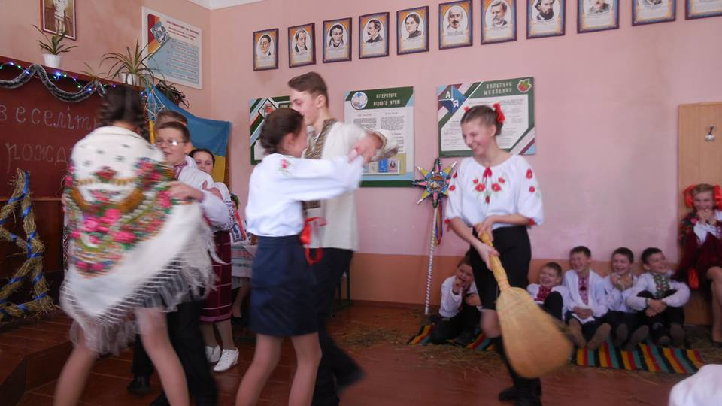

***Дівчинка***  
Гей на наших вечорницях хто сумний, розвеселиться.  
Співи, танці, небилиці, гарні будуть вечорниці.

***Господиня***: Ой, а що це? Якийсь шум… Що це у нас сталось?  
(виходить баба Параска)

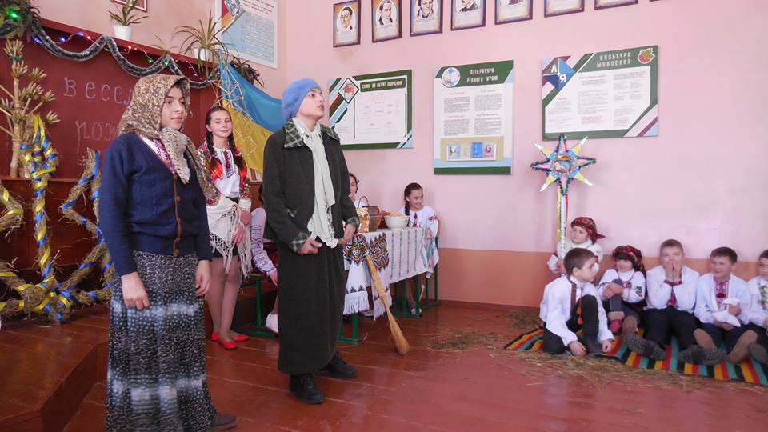

***Параска.*** Добрий день, добрі люди. Подивіться на мене! Ви бачите, яка я гарна сьогодні Це все тому, що я ведуча цього свята. Впізнаєте мене? Це ж я, славетна баба Параска, завітала до вас.  
(вбігає Палажка, не помічаючи Параски)

***Палажка.*** Ох, чуть не запізнилася! То город, то гуси, то кури, ледь в «парикмахерську»встигла. Добрий день, мої милі. Я сьогодні ведуча вашого свята.

***Параска*.** Боже, прислав Господь на мою голову бабу Палажку! Та де це видно, що я ,славетна баба Параска, та з нею одне свято вела. Хай Бог милує.

***Палажка.*** А бий тебе лиха година! Ох, чую Параска вже тут. Добрий день, Парасю.

***Параска.*** І вам того ж, коли не жартуєте.

***Палажка.*** А чого ти така сердита?

***Параска.*** Вона ще й питає! Ох, людоньки, ви й уявити собі не можете, що ця клята Палажка мені накоїла. Раз мій рябий підсвинок уліз у її город, а мене тоді на бідуне було вдома. Приходжу я додому, дивлюсь, а мій підсвинок на тину, прикручений за задні ноги. Я до нього, а Палажка вже вибігла з хати на поріг.Як роззявить рота, як покаже залізні зуби.

***Палажка.*** Ах ти, клята Параска! Та твій негідний підсвинок заліз у мій город, та в мене всю цибулю поїв, жодної не лишив.

***Параска.*** А бий тебе сила Божа! Ще я не чула, одколи на світі живу, щоб свині цибулю їли! Уявляєте, що вона мені після цього з коїла? На моєму городі всю цибулю вирвала і продала. Я кинулася до неї, а вона стоїть на порозі та й сичить, як гадюка. Ох, прости мене, Господи.

***Палажка***. А цур на тебе і на твого батька з твоєю цибулею разом. Ой, люди добрі! Що мені на світі Божому робити? Не можна за лихими сусідами в місті вдержатися. Хоч зараз забирайся, пакуйся та вибирайся за кордон. Дав же мені Господь сусідку- нічого й сказати. Та уже її, цю кляту Параску, обминаю, обходжу десятою вулицею- все одно зачепить. Якби й під землею лежала, вона мене капость така і там би знайшла.

**Параска.** Агов, вже наговорилась? Хіба це не кумедія? Та ти ж у мене поцупила сіна копицю.

***Палажка.*** Та треба мені твоє сіно! Та я його і бачить не хочу. Та тьфу на тебе.

***Параска.*** Ах, це ти на мене тьфу? Та я ж тебе як візьму зараз за чуприну, та як брязну об землю, то твої очі повипадають.

**Палажка.** Ой, дивіться, вже аж синіє від люті, як слива стала.

***Параска.*** А я зараз як заверещу, то…то….

**Палажка.** Ой, слухайте, а чого ці люди сюди прийшли? Стільки народу! А ми за своїми балачками забули, що треба починати свято. Тож давай помиримось, вельмишановна бабо Параско.

**Параска**. Давай сусідонько помиримось.

/ виходять цигани /

***Циганка.***  
Ой, яке ж свято може бути без циган! А ну, дайте я вам поворожу, усе вам скажу.

  /ворожить дітям/

***1-а циганка***  
Дівчата, покажемо як танцювати треба, які ж вечорниці без циган!

**ПІСНЯ**

**Циганки танцюють**

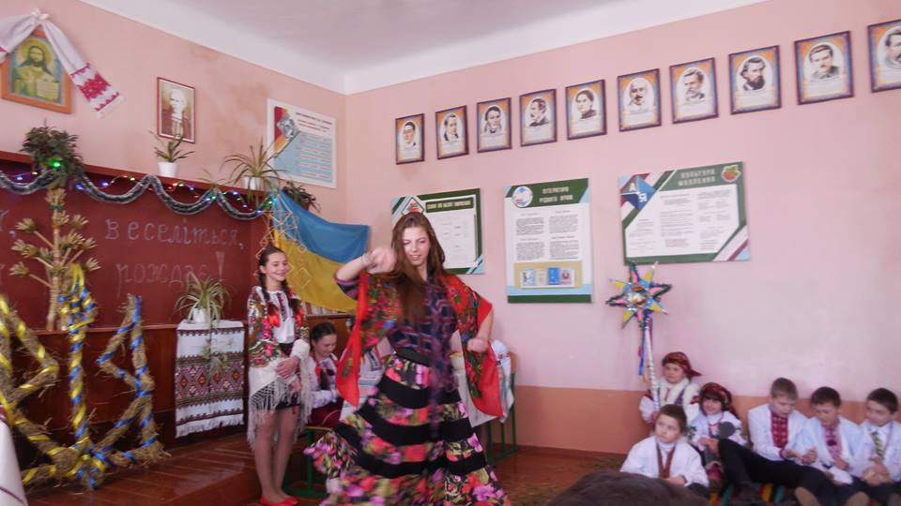

***2-а циганка***  
Може хочеш знати, що чекає?  
Кожна з нас майбутнє нагадає.

***1-а циганка***  
Жде дорога через ліс та море,  
Чорні сили чинять перепони.

***2-а циганка***  
Але зможеш їх усіх пройти,  
Має лиш добро перемогти.

**1-а циганка**  
Це гадання душу звеселяє і до танцю проситься душа.  
(Циганський танок.)

***Господиня***  
От і ожили перед нами ігри та забави нашого народу. Тепер головне, щоб вони й надалі не пішли в забуття. Міцний наш рід і жива в ньому пам’ять про минуле. Бережіть цю скарбницю, у ній розум, кмітливість, світло завтрашнього дня.

***Посівальник*** 1. Ми в нашу школу  
Внесли торбу снігу

***Посівальник*** 2.І ще ось дивіться-  
цілий мішок сміху!

***Посівальник*** 3.Сніг розтане!

***Посівальник*** 4. А сміх буде з нами!

***Посівальник*** 5. А хто у нас сьогодні не сміється,  
Той додому не вернеться!

***Посівальник***

6. Чарівна музико, грай!  
Усім радості побажай!

/  виконують пісню «Їде, їде Бог на санях»/

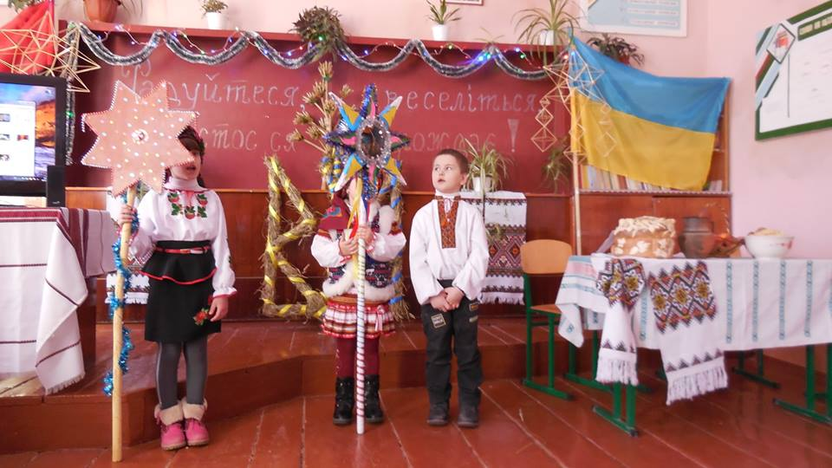

***Посівальник 1***  
Сію, сію, посіваю  
З новим роком вас вітаю!  
З новим роком йду до хати,  
Щоб вам щастя побажати!

***Посівальник 2***  
Та ми вас засієм  
На довгий вік,  
Щоб вам жилось  
Хоч трохи краще,  
Ніж торік!

***Посівальник 3***  
Сієм щиро у нашій школі,  
Щоб добра було доволі!

***Посівальник 4***  
Я вас засію обома руками,  
Живіть дружно  
Зі всіма нами!

***Посівальник 5***  
Засію я густо ще й на одвірки,  
Щоб ви вже не мали з райвно перевірки!

***Посівальник 6***  
Сію густо в цій годині  
Всій шкільній родині!

***Посівальник 7***  
Засію я радо дирекцію школи,  
Щоб вона нас не сварила ніколи-ніколи

***Посівальник 8***  
Засію я всюди  
Хай гордяться вами люди!

***Посівальник 9***  
Висію я все із рукавиці,  
Щоб у нашій школі не ставили  
Двійки та одиниці

***Посівальник 10***  
Сійся, родися, жито, пшениця —  
Вся пашниця  
Щоби родило в землі,  
Щоби хліб був на столі

/ пісня« Ой ладо-ладо все на світі радо» /

***Посівальник*** Віншуєм вам нині, усі добрі люди,

Нехай поміч Божа завжди з вами буде.

Хай кожної днини, кожної години

Бог благословить, біда хай загине!

***Посівальник***

Будьте здорові разом з діточками,

Нехай смутку й горя не буде між вами,

Худібка і бджілка нехай виростає,

А град, вогонь, туча нехай вас минає.

***Посівальник***

Нехай добре родить жито і пшениця,

Усяке збіжжя, усяка пашниця.

Хай пісня не згине у рідному краю,

Калина хай квітне в зеленому гаю.

***Посівальник***

Хай ріднеє слово серця зігріває,

А наша Вкраїна нехай процвітає.

Христос ся рождає!

**Посівальник** Зичу вам під Новий рік,  
Щоб щасливим був вам вік  
Щоб з роси й води  
Пішли статки й гаразди.

**Посівальник** Щоб вас Бог в опіці мав,  
Кожну напасть відвертав,  
Будьте щасні ви і діти,  
Будьте гожі, мов ті квіти!

**Посівальник** Зими вам сніжної  
І праці вдалої,  
Любові ніжної,  
Здоров’я – гарного!

**Посівальник**  Куті смачної вам  
І пісні щирої  
Та навесні лелек діждати з вирію!

**Всі.**  
Сієм, сієм, посіваєм,  
З Новим роком вас вітаєм!

***Посівальник*** Хай ангел торкне вашу сім’ю  ніжним крилом,  
Зігріє серце різдвяним теплом,  
Хай радість, кохання наповнить ваш дім,

***Посівальник*** Поселиться радість і спокій у нім!  
Всі. Веселих свят!!!  
/ пісня «Нова радість стала, яка не бувала

Над полями України пташечка літала» /

